Última atualização: 09/06/2026 versão 001.
Detalhamento da Instrução de Trabalho

Introdução
O Histórico Bancário é um cadastro utilizado para identificar, classificar e automatizar as movimentações financeiras provenientes das contas bancárias da empresa. Sua principal função é auxiliar os processos de conciliação bancária, importação de extratos OFX e processamento de retornos bancários, permitindo que o Sankhya reconheça automaticamente receitas, despesas, tarifas e demais transações financeiras.
Por meio dos Históricos Bancários, o sistema consegue associar movimentações do banco às Naturezas Financeiras, Tipos de Título e demais informações necessárias para registrar corretamente os eventos financeiros da empresa.

2. Quando utilizar este procedimento?
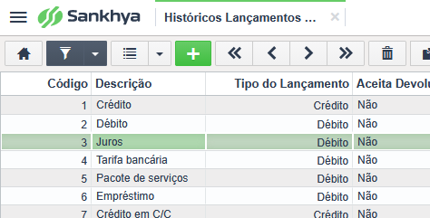
Este procedimento deve ser utilizado sempre que houver necessidade de cadastrar, consultar ou alterar Históricos Bancários, especialmente para automatizar a conciliação bancária, a importação de extratos OFX e o registro de tarifas, taxas e demais movimentações financeiras identificadas nos bancos.

3. Cadastro de Histórico Bancário
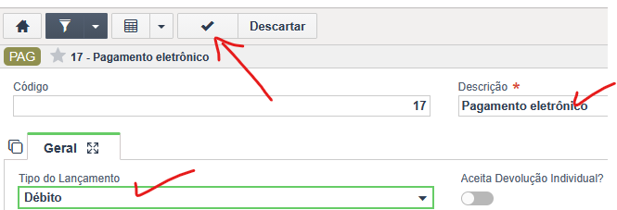
3.1 Acessar a rotina:
Financeiro > Arquivos > Cadastros >
Históricos de Lançamentos Bancários
3.2 Clicar em Novo Registro;
3.4 Informar a Descrição do Histórico;
3.5 Definir o Tipo do Lançamento:
Débito ou Crédito;
3.6 Clicar em Salvar.

4. Utilização na Conciliação Bancária
Durante a importação do extrato bancário (OFX), o Sankhya utiliza os Históricos Bancários cadastrados para identificar automaticamente as movimentações do banco.
Quando encontra um histórico correspondente, o sistema pode:
- Classificar a movimentação;
- Definir a Natureza Financeira;
- Vincular o Tipo de Título;
- Criar lançamentos financeiros automaticamente;
- Auxiliar na conciliação bancária.

5. Exemplo Prático
Ao importar um extrato OFX contendo a descrição:
"TARIFA BOLETO"
O sistema localiza o Histórico Bancário correspondente e realiza automaticamente o lançamento financeiro, classificando-o conforme as configurações previamente cadastradas.

6. Pontos de Atenção
- Manter os Históricos Bancários padronizados conforme as descrições utilizadas pelos bancos.
- Associar corretamente a Natureza Financeira para evitar classificações incorretas.
- Revisar os Históricos após alterações de layout ou nomenclatura dos bancos.
- Validar os lançamentos gerados automaticamente durante a conciliação bancária.

7. Resultado Esperado
- Conciliação bancária mais rápida e precisa;
- Redução de lançamentos manuais;
- Classificação automática de receitas e despesas;
- Maior rastreabilidade das movimentações financeiras;
- Integração adequada entre extrato bancário e sistema financeiro.

